Netwerkverkenning Afrika – economie en handel
7 december 2021

Foto | Naam | Organisatie | Expertise | Wetenschapscommunicatie | Nevenwerkzaamheden | Contactinformatie | Bron
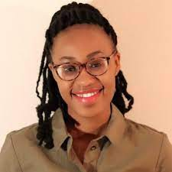 | Pamella Eunice Ahairwe | European Centre for Development Policy Management | Trade, investment and finance | Geen informatie gevonden | Geen informatie gevonden | pah@ecdpm.org  043 350 2900 (alg.) | Carl Michiels
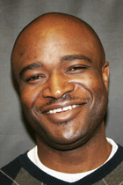 | Akinyinka Akinyoade (dr.) | Universiteit Leiden, Afrika-Studiecentrum | Population health and development  West-Afrika, Nigeria, Ghana, Kameroen, Kenia, Tanzania | Artikel in Trouw (januari 2020)  Artikel in Trouw (maart 2017) | Geen nevenwerkzaamheden | a.akinyoade@asc.leidenuniv.nl  071 527 6701 | Prof. Marleen Dekker (ook in lijst)
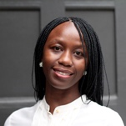 | Philomena Apiko | European Centre for Development Policy Management | African Union reforms including self- financing; trade and regional integration | Geen informatie gevonden | Geen informatie gevonden | pha@ecdpm.org  043 350 2900 (alg.) | Carl Michiels
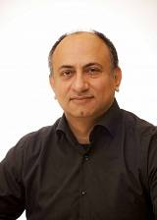 | Arjun Sigh Bedi (prof. dr.) | Erasmus Universiteit Rotterdam, International Institute of Social Studies | Kwantitatieve economie; ontwikkelingseconomie | Geen informatie gevonden | Zie webpagina | bedi@iss.nl  070 246 0493 | Prof. Erwin Bulte
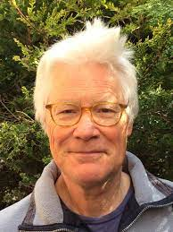 | Peter van Bergeijk (prof. dr.) | Erasmus Universiteit Rotterdam, International Institute of Social Studies | Ontwikkelingslanden, internationale economische betrekkingen, mededinging, economische politiek, | Geen onderwerpgerelateerde informatie gevonden | Zie webpagina | bergeijk@iss.nl  070 426 0517 | Prof. Marleen Dekker, prof. Erwin Bulte
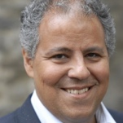 | San Bilal (dr.) | European Centre for Development Policy Management | Structural transformation dynamics in Africa; financing for development | Geen informatie gevonden | Geen informatie gevonden | sb@ecdpm.org  +32 223 743 89 | Carl Michiels
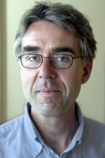 | Steven Brakman (prof. dr.) | Rijksuniversiteit Groningen | Internationale (macro)economie; internationale handel | Item NOS (maart 2017) | Zie webpagina | s.brakman@rug.nl  050 363 3746 (secr.)  050 363 3458 | HvB
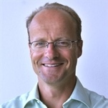 | Erwin Bulte (prof. dr. ir.) | Wageningen Universiteit & Research; Universiteit Utrecht  Lid van de KNAW | Ontwikkelingseconomie; economisch herstel na ontwrichting (Liberia) | Artikel Trouw (oktober 2020) | Zie webpagina  Verder verbonden aan de universiteiten van Cambridge en Oxford | erwin.bulte@wur.nl  031 748 5286 | WUR
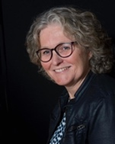 | Marleen Dekker (prof. dr.) | Universiteit Leiden, directeur Afrika-Studiecentrum | Afrikastudies, inclusieve ontwikkeling in Afrika | Artikel de Volkskrant (juli 2021)  Artikel AD (juli 2019) | Geen nevenwerkzaamheden | m.dekker@asc.leidenuniv.nl  071 527 6602 | Prof. Ton Dietz (ook op lijst), prof. Erwin Bulte
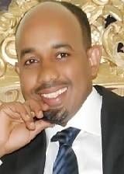 | Binyam Afewerk Demena (dr.) | Erasmus Universiteit Rotterdam, International Institute of Social Studies | Empirische economie; ontwikkelingseconomie  Eritrea, Uganda en Tanzania | Geen onderwerpgerelateerde informatie gevonden | Geen informatie gevonden | demena@iss.nl  070 426 0460 (alg.) | Prof. Peter van Bergeijk (ook op lijst), prof. Erwin Bulte
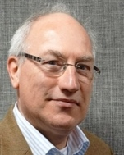 | Ton Dietz (prof. dr.) | Universiteit Leiden (emeritus)  Oud-directeur Afrika- Studiecentrum | Afrika en ontwikkeling; bestaansverwerving, armoedebestrijding; participatieve evaluaties van ontwikkelingsinitiatieven | Artikel AD (mei 2019) | Adviseur van de Universiteit Keulen | a.j.dietz@asc.leidenuniv.nl  071 527 3372 | HvB
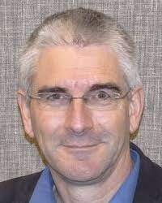 | Han van Dijk (prof. dr. ir.) | Wageningen Universiteit & Research; Afrika-Studiecentrum Universiteit Leiden | Sociologie van ontwikkeling en verandering; recht en bestuur in Afrika | Geen informatie gevonden | Zie webpagina | han.vandijk@wur.nl  031 748 2960 | WUR
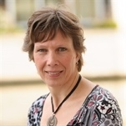 | Marijke Dijkshoorn (dr. ir.) | Wageningen Universiteit & Research | Kennisvalorisatie en (sociale) innovatie op het gebied van voedsel, groen en landbouw; interacties tussen stand en platteland | Geen informatie gevonden | Geen informatie gevonden | marijke.dijkshoorn@wur.nl  070 335 8153 | WUR
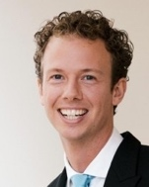 | David Ehrhardt (dr.) | Universiteit Leiden | Internationale ontwikkeling (Nigeria)  Coördinator van de Leiden-Delft-Rotterdam African Studies Assembly | Geen onderwerpgerelateerde informatie gevonden | Geen nevenwerkzaamheden | d.w.l.ehrhardt@luc.leidenuniv.nl  070 800 9313 | Prof. Ton Dietz
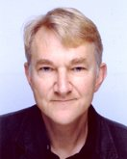 | Chris Elbers (prof. dr.) | Vrije Universiteit Amsterdam (emeritus) | Economics of developing countries, both micro and macro; impact evaluation of development policy | Geen informatie gevonden | Geen nevenwerkzaamheden | c.t.m.elbers@vu.nl | Prof. Erwin Bulte
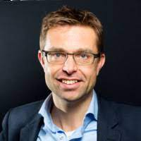 | Ewout Frankema (prof. dr.) | Wageningen Universiteit & Research | Langetermijnontwikkelings- geschiedenis van (voormalige) ontwikkelingsregio’s w.o. Afrika | Blog op African Arguments (januari 2019) | Zie webpagina | ewout.frankema@wur.nl  031 748 4027 | WUR
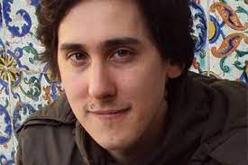 | Frank Gerits (dr.) | Universiteit Utrecht | Internationale geschiedenis van Afrika; Europese integratie | Zie persoonlijke website | Zie webpagina | f.p.l.gerits@uu.nl | HvB
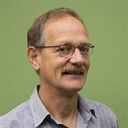 | Ken Giller (prof. dr.) | Wageningen Universiteit & Research | Agrarische systemen in sub-Sahara Afrika | Artikel De Groene Amsterdammer (april 2018) | Zie webpagina | ken.giller@wur.nl  031 748 5818  031 748 2141 (secr.) | WUR
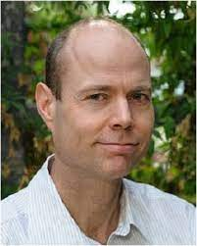 | Lars Hein (prof. dr.) | Wageningen Universiteit & Research | Ecologie, geografie, geografische informatiesystemen, milieu-economie | Geen onderwerpgerelateerde informatie gevonden | Zie webpagina | lars.hein@wur.nl  031 748 2993  031 748 4812 | WUR
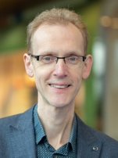 | Niels Hermes (prof. dr.) | Rijksuniversiteit Groningen | Corporate governance, microfinanciering,  internationale financiering, financiële systemen en ontwikkeling | Geen informatie gevonden | Zie webpagina | c.l.m.hermes@rug.nl  050 363 4863  050 363 3685 (secr.) | Prof. Erwin Bulte
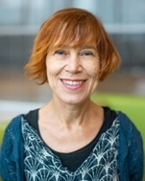 | Mayke Kaag (dr.) | Universiteit Leiden, Universiteit van Amsterdam | Politieke antropologie van Afrika’s wereldwijde relaties | Artikel Trouw (juli 2018) | Geen nevenwerkzaamheden | m.m.a.kaag@asc.leidenuniv.nl  071 527 3375 | Prof. Ton Dietz
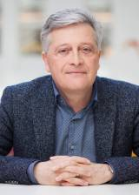 | Peter Knorringa (prof. dr.) | Erasmus Universiteit Rotterdam, International Institute of Social Studies | Frugal innovation Kleinbedrijf, industriële ontwikkeling, lokale ontwikkeling, private-sectorontwikkeling; eerlijke handel; maatschappelijk verantwoord ondernemen | Geen informatie gevonden | Zie webpagina | knorringa@iss.nl  070 426 0460 (alg.) | Prof. Peter van Bergeijk
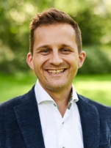 | Tristan Kohl (dr.) | Rijksuniversiteit Groningen | Economische globalisering; economische geografie; handelsbeleid; handelsverdragen, internationale economie; internationale handel | Geen onderwerpgerelateerde informatie gevonden | Zie webpagina | t.kohl@rug.nl  050 363 7292 | Prof. Steven Brakman (ook op lijst)
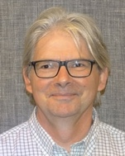 | André Leliveld (dr.) | Universiteit Leiden | Ontwikkelingseconomie  Coördinator Frugal Innovations | Geen informatie gevonden | Geen nevenwerkzaamheden | a.h.m.leliveld@asc.leidenuniv.nl  071 527 33 72 (alg.) | Prof. Ton Dietz
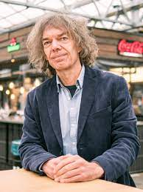 | Robert Lensink (prof. dr.) | Rijksuniversiteit Groningen | Financiering, ontwikkelings- en transitie-economie | Artikel Trouw (mei 2021) | Zie webpagina | b.w.lensink@rug.nl  050 363 3712  050 363 7068 (secr.) | Prof. Erwin Bulte
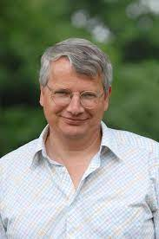 | Charles van Marrewijk (prof. dr.) | Universiteit Utrecht | Internationale macro-economie, internationale handel, geografische economie, ontwikkelingseconomie | Geen onderwerpgerelateerde informatie gevonden | Geen nevenwerkzaamheden | J.G.M.vanMarrewijk@uu.nl  030 253 7109 | Prof. Steven Brakman, prof. Erwin Bulte
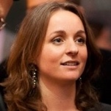 | Janneke Pieters (dr.) | Wageningen Universiteit & Research | Ontwikkelingseconomie  Zie ook persoonlijke website | Geen onderwerpgerelateerde informatie gevonden | Geen informatie gevonden | janneke.pieters@wur.nl  031 748 5766  031 748 4360 (secr.) | Prof. Erwin Bulte
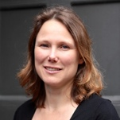 | Jeske van Seters | European Centre for Development Policy Management | Private sector engagement for sustainable development in Africa; trade and aid for trade | Geen informatie gevonden | Geen informatie gevonden | jvs@ecdpm.org  043 350 2900 (alg.) | Carl Michiels
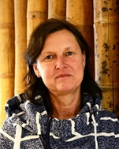 | Marja Spierenburg (prof. dr.) | Universiteit Leiden | Internationale samenwerking; Inter-organisationele samenwerking; regio: Zuidelijk Afrika | Geen onderwerpgerelateerde informatie gevonden | Zie webpagina | m.j.spierenburg@fsw.leidenuniv.nl  071 527 6699 | Prof. Erwin Bulte
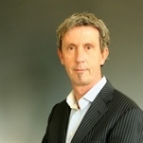 | Bart de Steenhuijsen Piters (dr.) | Wageningen Universiteit & Research, Afrika-Centrum Leiden | Food system transformations | Artikel Trouw (september 2021) | Geen informatie gevonden | bart.desteenhuijsenpiters@wur.nl  06 2874 8968 | WUR
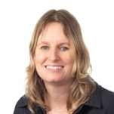 | Marja Thijssen (dr. ir.) | Wageningen Universiteit & Research | Development innovation, agrobiodiversiteit | Blog universiteit (maart 2019) | Geen informatie gevonden | marja.thijssen@wur.nl  031 748 6865 | WUR
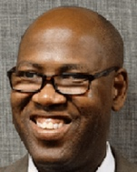 | Chibuike Uche (prof. dr.) | Universiteit Leiden | Governance of finance and integrity in Africa | Artikel in Trouw (januari 2020) | Geen nevenwerkzaamheden | c.u.uche@asc.leidenuniv.nl  071 152 738 54 | Prof. Marleen Dekker, prof. Ton Dietz, prof. Erwin Bulte

Carl Michiels is directeur van het European Centre for Development Policy Management (Maastricht/Brussel)
https://www.leiden-delft-erasmus.nl/nl/centres/international-centre-for-frugal-innovation

